Hétfő | Kedd | Szerda | Csütörtök | Péntek | Szombat
8:00-9:00 Előkészület a foglalkozásra  9:00-11:00 Egészség harcosai    11:00-12:00 Egyéni segítő beszélgetések | 8:00-9:00 Előkészület a foglalkozásra  9:00-11:00 Tudatos élet    11:00-12:00 Egyéni segítő beszélgetések | 8:00-9:00 Előkészület a foglalkozásra  9:00-11:00 Készségfejlesztő foglalkozás.    11:00-12:00 Egyéni segítő beszélgetések | 8:00-9:00 Előkészület a programra  9:00-11:00 Életmentő csoport    11:00-12:00 Egyéni segítő beszélgetések | 8:00-12:00 Előkészület a programra  9:00-13:00 Készségfejlesztő foglalkozás.   | 9:00-12:00 Interaktív foglalkozás a barlangok témájában.  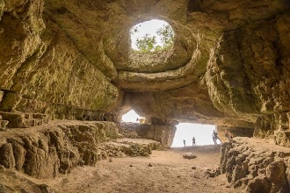
14:00-16:00 Egyéni fejlesztő foglalkozások.   | 14:00-16:00 Egyéni fejlesztő foglalkozások.   | 14:00-16:00  Közös fagyizás.   | 14:00-16:00  Kiscsoportos foglalkozások, egyéni beszélgetések   | 14:00-16:00 Filmklub   | 14:00-16:00  Egyéni fejlesztő foglalkozások
Programterv Kiskastély
2026.06.22.-2026. 06.27.
A változtatás jogát fenntartjuk!

